C#程序设计语言与
.Net框架基础（双语）
实
验
报
告

学 院 智能与计算学部
年 级 2017级
班 级 三班
学 号 3017218147
姓 名 曾洋
2019 年 04 月 18 日


C#程序设计语言与.Net框架基础（双语）
上机实验报告

题目：实验四 题目C# .NET 综合应用程序开发

学院名称 智能与计算学部
专 业 软件工程
学生姓名 曾洋
学 号 3017218147
年 级 2017级
班 级 三班
时 间 2019年04月18日

目 录
实验名称 1
实验目的 1
实验内容 1
实验要求 4
实验分析 4
实验结论及心得体会 5

实验名称
C# .NET 综合应用程序开发

实验目的
- 理解和掌握WPF的图形界面APP开发方法：WPF、数据binding、控件的事件机制。
- 学会使用.NET平台的串口类SerialPort，借助MIDI通信协议，实现PC与Arduino装置间进行信息交换（数据的接收/发送）。
- 掌握C#数据转换方式和GUI界面的数据显示/更新方法。
- 不同数据类型在RAM中的存储方式（little endian/ big endian），能实现数据的MIDI通信协议的编码/解码。
- 使用Arduino编程实现Arduino MIDI控制器，在PC端实现MIDI演奏功能。

实验内容
- 完成WPF的APP应用界面，使用相对布局方式，界面要基本保证用户体验良好、外观整洁、布局合理匀称。此处布局仅供参考，同学需改善界面的用户体验。
- 能够依据MIDI通信协议的数据传输定义（参照机组原理的实验3定义的传输格式），APP能对MIDI格式的数据进行接收与发送，并在PC端实时显示其16进制通信数值、物理值和是实时图形曲线。
- 能够实现通过MIDI协议，控制Arduino板上PWM输出端，对LED明暗进行控制。
- 能够以csv格式或json文件格式记录MIDI数据的结果。
- 实现有创意的Arduino-MIDI控制器程序

实验要求
- 设计WPF的GUI界面
- 界面的布局:根据实验内容，自己设计界面布局和选择相应控件，并具有较好的用户体验。下面是需要的基本控件示意图。
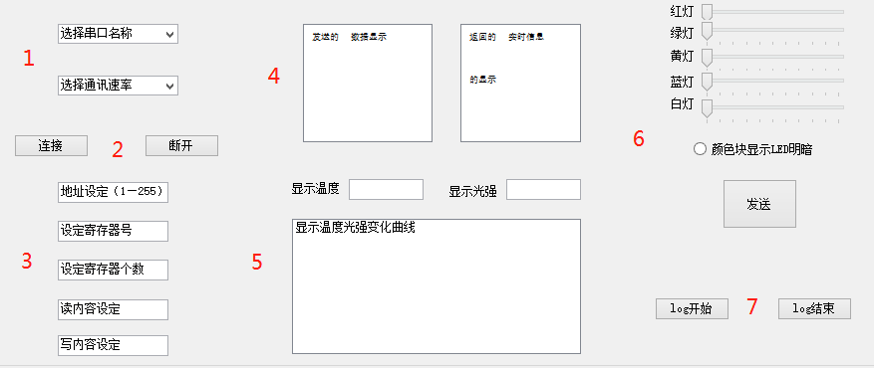
8
- 界面可能会使用的控件信息：（同学可根据实际情况增减控件、改善界面用户体验）
- SerialPort的port名、波特率BPS（9600、19200、38400、57600）参数选择、控件类型ComboBox、EditBox、Button
- Open/Close：根据1中的设定内容，打开/断开串口连接
- 本实验不需要
- MIDI发送/接收的数据显示: ListView
- MIDI返回实时物理信息曲线图。控件类型Canvas或ZedGraph控件。温度、光照的变化曲线：ZedGraph控件/或DrawLine等在Canvas上描绘曲线。
- 多个LED的明暗PWM控制：Slide滑，块LED明暗效果显示：颜色块
- 记录实时信息的log文件名输入FileDialog，log的开始/结束按钮等
- 温度、光照实时物理值显示（℃、℉）： Lable控件或Textblock控件
2) 在完成界面设计的前提条件下，至少实现以下各部分的功能：
在1处：combobox显示所有pc机上的串口名，1处combobox显示设定的传输波特率速率(BPS)（9600、19200、38400、57600）。选择该速率时，请与Arduino开发板的串口BaudRate一致。
在2处：点击“连接”按钮连接到开发板，2处点击“关闭”按钮断开连接。
在3处：本实验不需要。
在4处：以ListView显示发送的数据和返回的实时信息。
在5处，显示出Arduino上温度、光强随时间变化的曲线图。在位置8显示出两个数据物理数值，光强度可以用ADC值表示。
在6处：利用滑块(slider)控制Arduino板上的PWM输出端，实现五种LED灯的明暗控制（数值范围0-255），在界面的○处显示RGB混合色,发送按钮将设定的各LED的PWM值以MIDI协议规定的格式发送给Arduino，Arduino可以完成各PWM输出端的PWM数值设定。
在7处：点击log开始按钮，显示FileDialog让用户填写需要记录的文件名，文件名的缺省值：log-YYYY-MM-DD-HH-mm-SS.txt,YYYY为年份、MM为月份、DD为日期、HH为时、mm为分、SS为秒，用户点击OK就开始记录实时信息，点击Cancel放弃本次记录。点击log结束按钮，将记录结果存盘关闭。需要存储的数据为：温度和LED灯PWM数据、串口设定值、实时通讯数据等，存储格式为csv或Json或XML等格式之一。
3)界面数据更新需要使用，数据类实现INotifyPropertyChanged接口，将数据对象与界面控件绑定，避免UI更新冲突；

实验分析
- 实验结果
- 1.1项目名称：设计WPF的GUI界面
1.2操作步骤：
按要求进行界面设计：
- SerialPort的port名、波特率BPS（9600、19200、38400、57600）参数选择、控件类型ComboBox、EditBox、Button
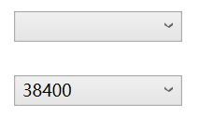
用两个ComboBox实现要求的功能，通讯速率默认为38400。
- Open/Close：根据1中的设定内容，打开/断开串口连接
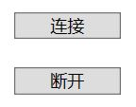
用两个Button完成要求的功能。
- MIDI发送/接收的数据显示:
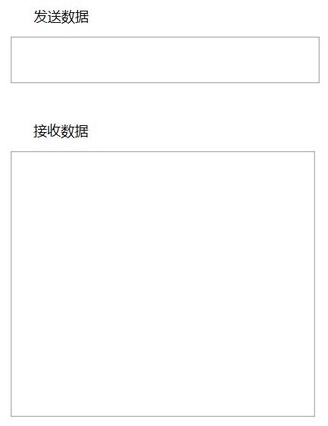
- MIDI返回实时物理信息曲线图。控件类型Canvas或ZedGraph控件。温度、光照的变化曲线：ZedGraph控件/或DrawLine等在Canvas上描绘曲线。
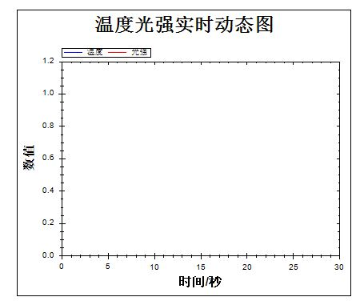
使用Zedgraph实现，首先引入ZedGraph5.1.17，由于原本是windows form的控件，使用WindowsFormsHost协助实现。
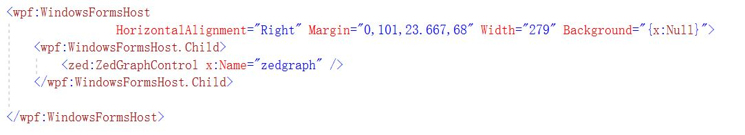
- 多个LED的明暗PWM控制：Slide，滑块LED明暗效果显示：颜色块
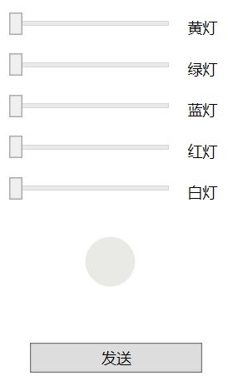
- 记录实时信息的log文件名输入FileDialog，log的开始/结束按钮等
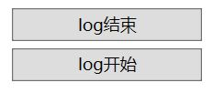

- 温度、光照实时物理值显示（℃、℉）： Lable控件或Textblock控件
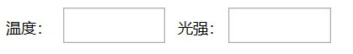

1.3实际结果描述、结论：
最终界面效果如下
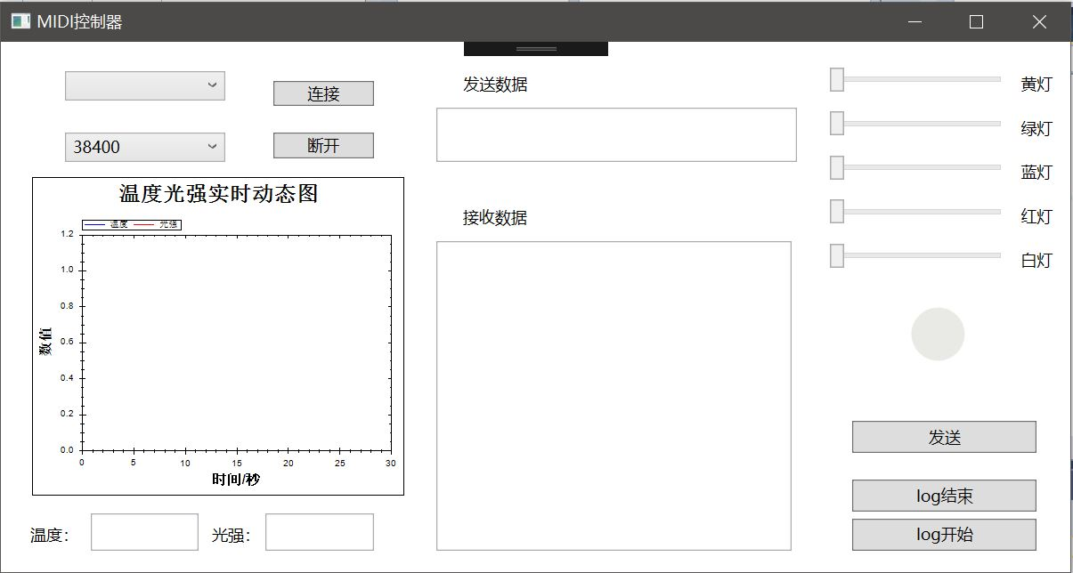

2.1项目名称：实现界面设计中各部分的功能
2.2操作步骤：
如图所示
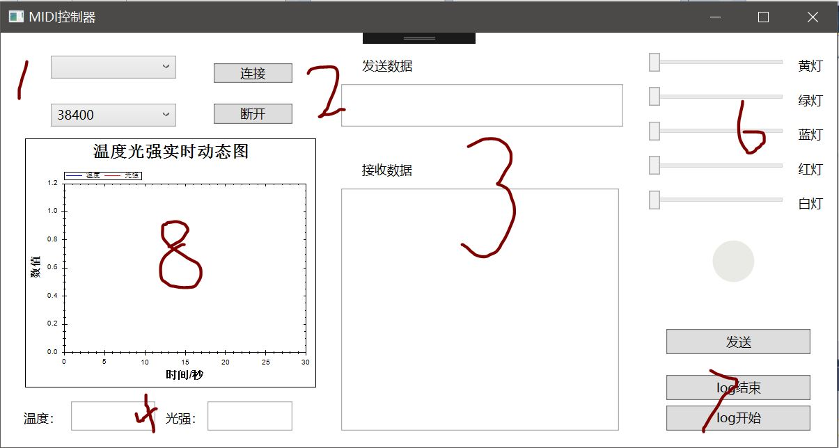
- 在1处：combobox显示所有pc机上的串口名，1处combobox显示设定的传输波特率速率(BPS)（9600、19200、38400、57600）。选择该速率时，与Arduino开发板的串口BaudRate一致。
显示串口名：
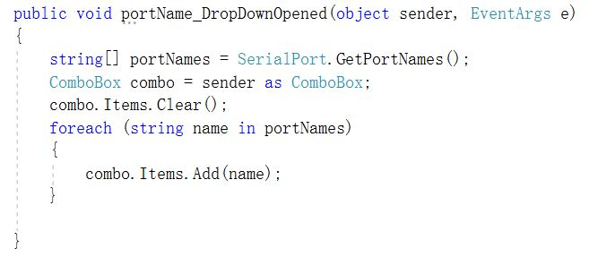
选择速率，默认为38400：
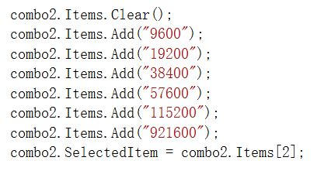
- 在2处：点击“连接”按钮连接到开发板，2处点击“关闭”按钮断开连接。
连接：
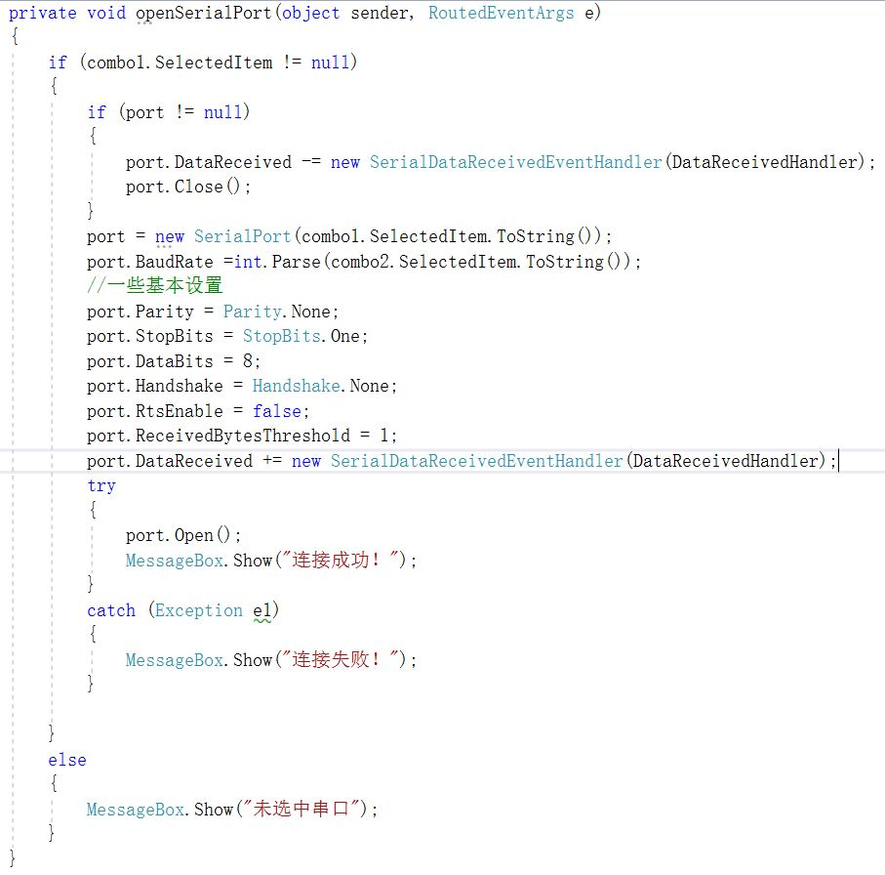
断开：
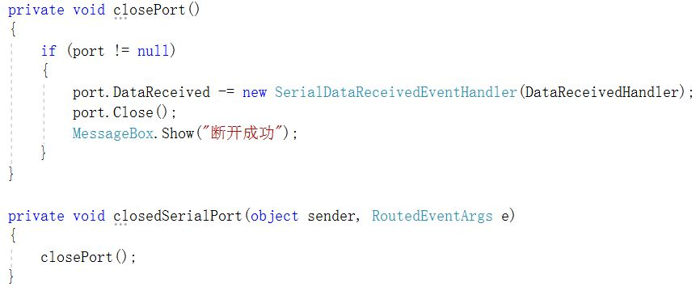
- 在3处：显示发送的数据和返回的实时信息。
绑定数据：
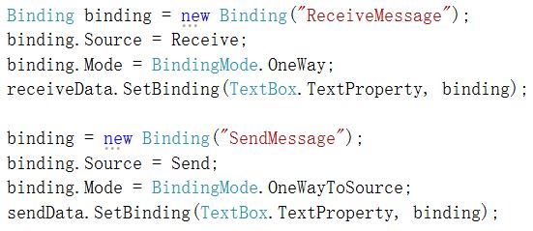
接收数据并将数据返回到对应文本框中：
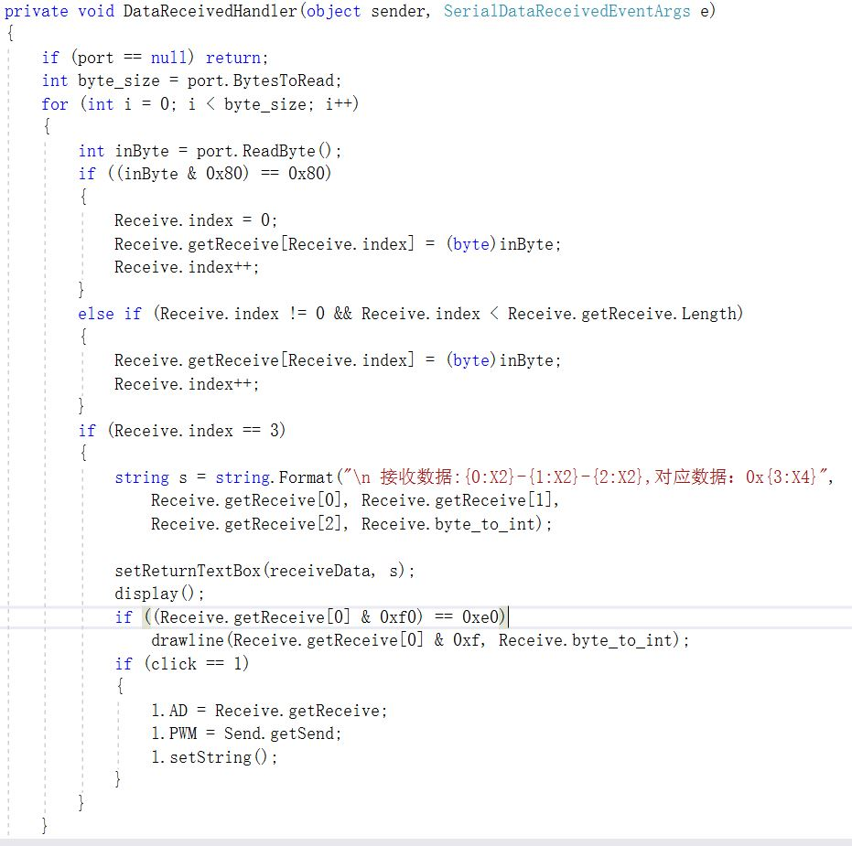
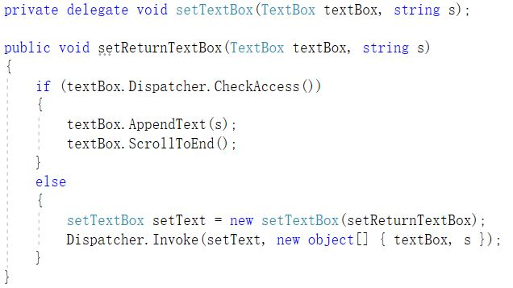
- 在4处，显示出Arduino上温度、光强随时间变化的曲线图。在位置7显示出两个数据物理数值，光强度可以用ADC值表示。
对ZedGraph进行设置如下：
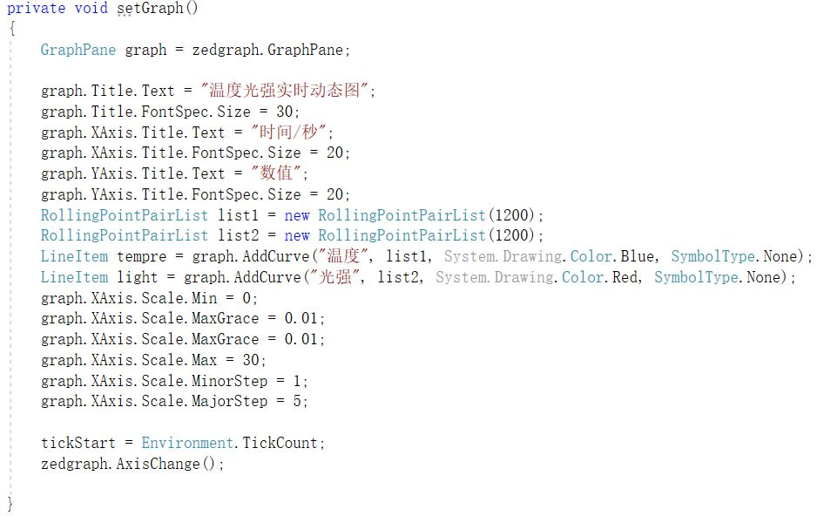
在DataReceivedHandler中判断收到的返回数据第一位是否为E，若是，则调用drawline函数进行曲线绘制。
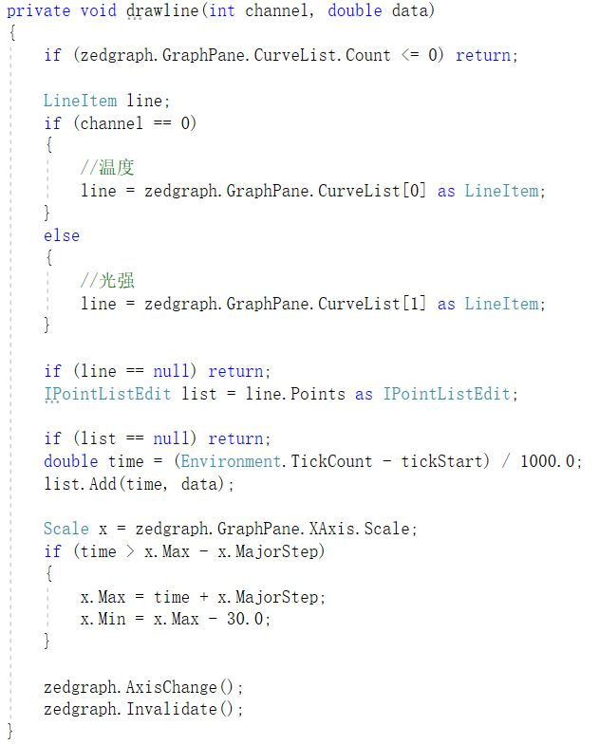
- 在6处：利用滑块(slider)控制Arduino板上的PWM输出端，实现五种LED灯的明暗控制（数值范围0-255），在界面的○处显示RGB混合色,发送按钮将设定的各LED的PWM值以MIDI协议规定的格式发送给Arduino，Arduino可以完成各PWM输出端的PWM数值设定。
动态RGB混合色的实现：当滑块值改变时触发事件
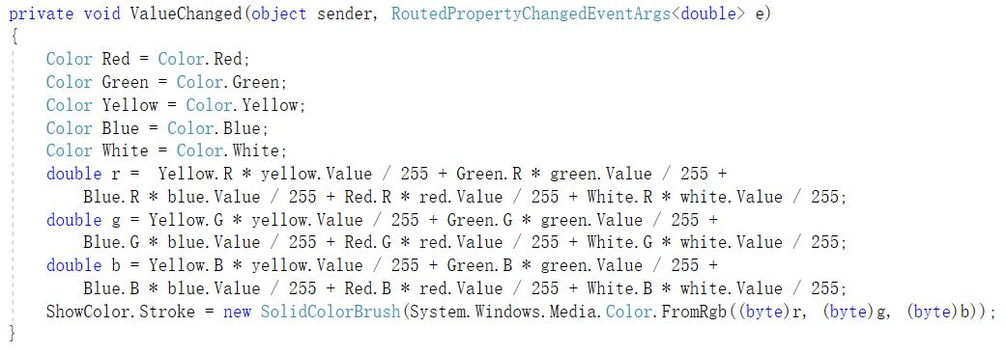
实现拖动滑块变化对应LED灯亮度的功能：
最初设想在同一事件中实现，但会抛出偏置值越界的异常，所以考虑在MouseLeftButtonUp事件中实现这个功能。但由于Slider由RepeatButton和Thumb组成，拖动滑块时会先触发RepeatButton的MouseLeftButtonUp，之后将e.Handled设为真，所以无法进入滑块的MouseLeftButtonUp事件，故使用AddHandler方法，不论第三个参数是否为true都要执行该方法。
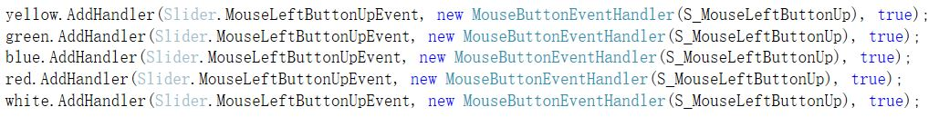
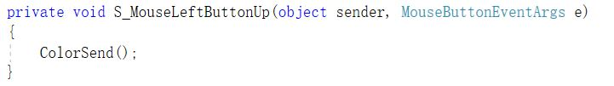
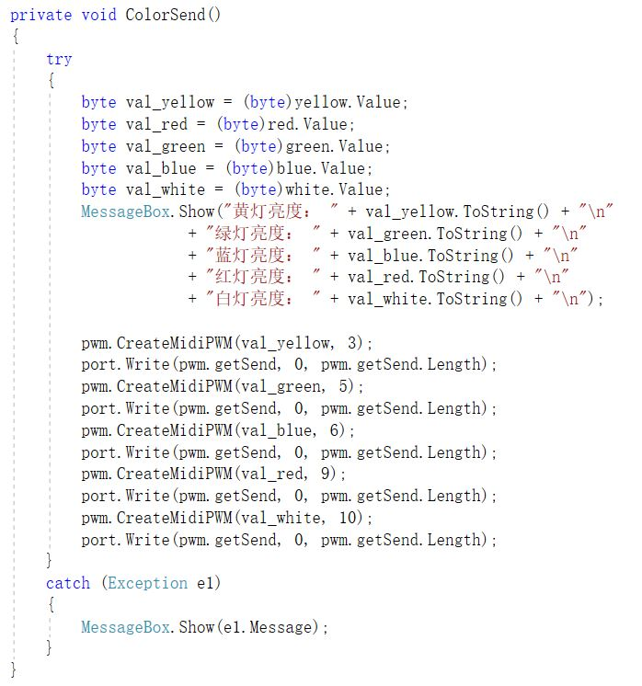
- 在7处：点击log开始按钮，显示FileDialog让用户填写需要记录的文件名，文件名的缺省值：log-YYYY-MM-DD-HH-mm-SS.txt,YYYY为年份、MM为月份、DD为日期、HH为时、mm为分、SS为秒，用户点击OK就开始记录实时信息，点击Cancel放弃本次记录。点击log结束按钮，将记录结果存盘关闭。需要存储的数据为：温度和LED灯PWM数据、串口设定值、实时通讯数据等，存储格式为csv或Json或XML等格式之一。
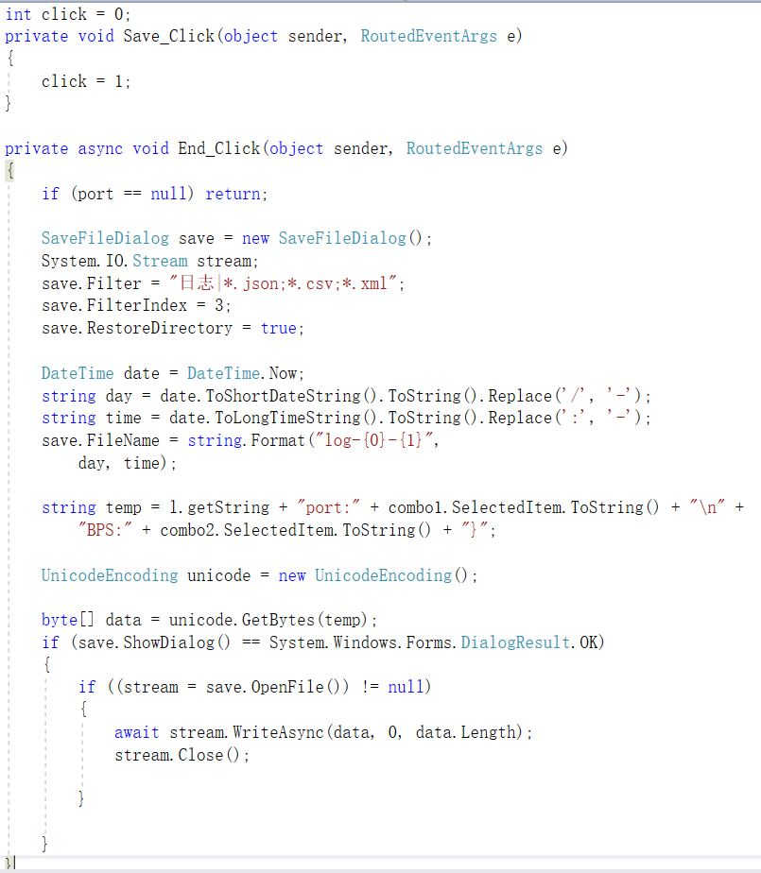

2.3实际结果描述、结论：
程序运行过程中截图如下：
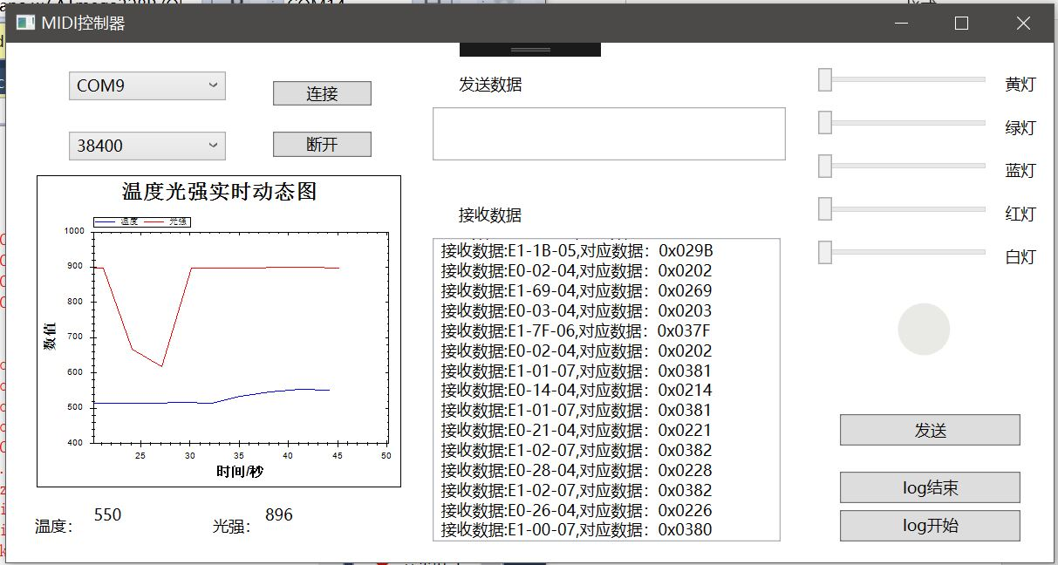
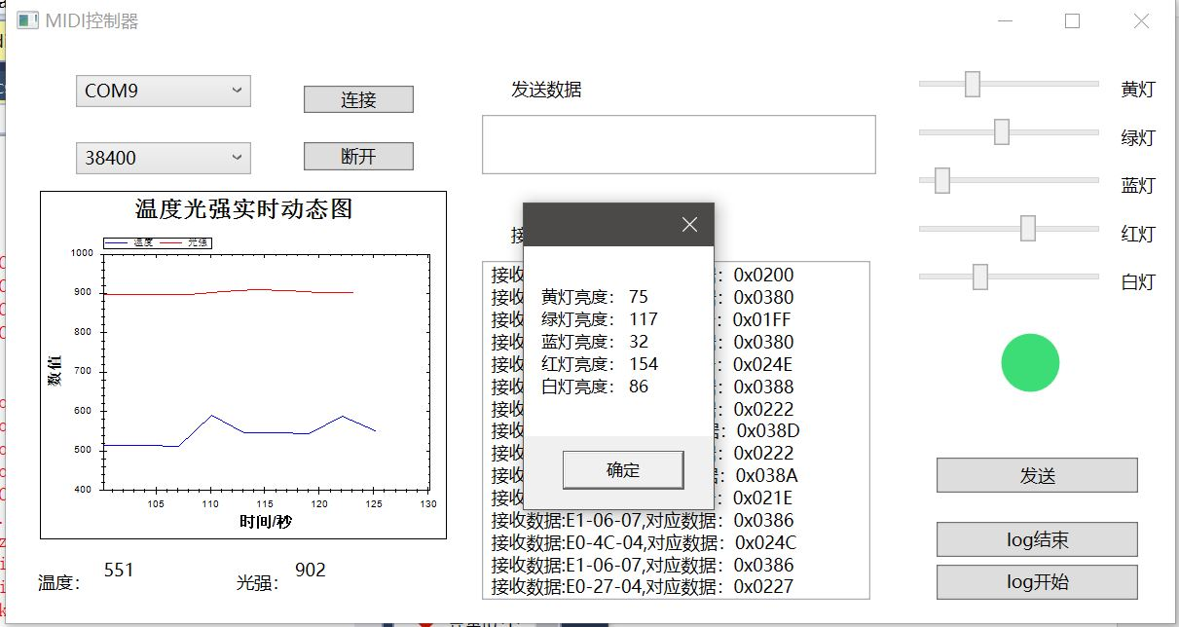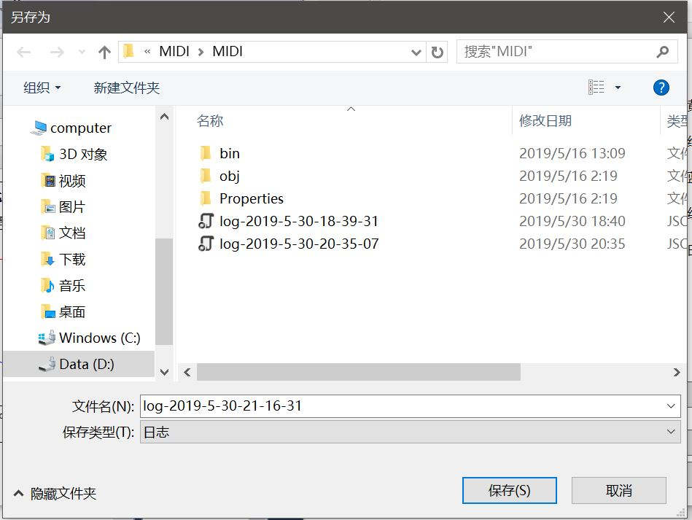

实验结论及心得体会
本次实验耗时较长，收获也较大。从最初的难以入手，到以后逐渐了解了Arduino的运作方式和MIDI协议的实现，同时对WPF的开发也有了更加深入的了解。在实验过程中遇到了不少困难，比如最初ZedGraph的使用，此后温度光强信息的接收总是与实际情况不符，拖动滑块小灯却无法按照逻辑变化亮度，等等。最终都得到了解决，解决问题的过程也有了不少成长。

